TOSHKENT AXBOROT TEXNOLOGIYALARI UNIVERSITETI URGANCH FILIALI Elektron resurs markazi (kutubxona sayti) uchun dizayn

Texnologiya ; **Figma**

**No_1**

**Bosh sahifa**

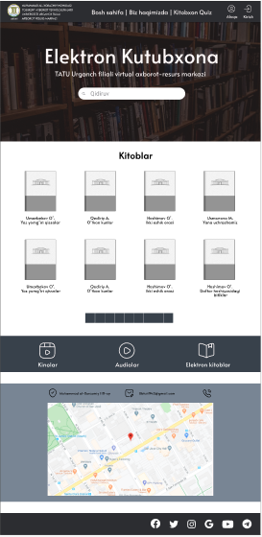

**No_2**

**Biz haqimizda**

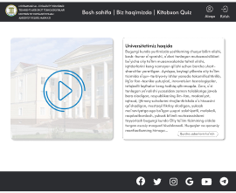

**No_3**

**Kitobxon Quiz**

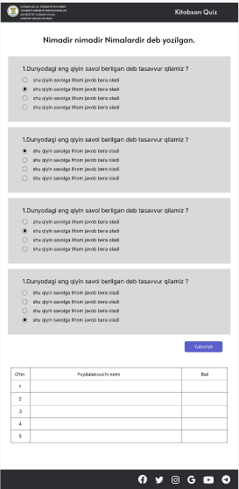

**No_4**

**Kirish**

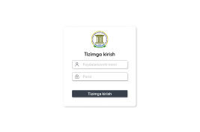

**No_5**

**Qidiruv natijasi**

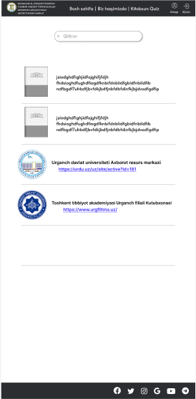

**No_6**

**Elektron,Audio,Kino kitoblar qismi**

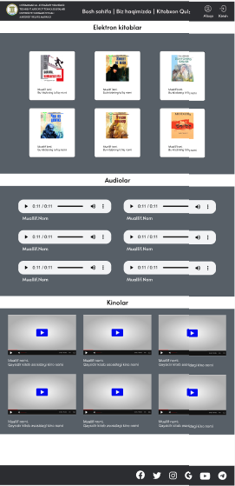

**Mualliflar:**

**Jabborov Ilhom**

**Aminova Guli**